**Digitális Kultúra**

**11. évfolyam**

**Osztályozó Vizsga**

**2023. augusztus 24.**

1. Adjon meg legalább 3 példát arra, hogy manapság milyen helyeken használnak mesterséges intelligenciát.

………………………………………………………………………………………………………………………………………………………………………………………………………………

1. Saját szavaival hogyan írná le a kriptográfia fogalmát.

…………………………………………………………………………………………………………………………………………

* 1. A kriptográfiában mikor és mire használunk “kulcsot”?

…………………………………………………………………………………………………………………………………………

1. Az internet használata során milyen értelme van az IP címeknek?

…………………………………………………………………………………………………………………………………………

* 1. Keresse meg és írja le a számítógép IP címét.

……………………………………………………………………

1. Karikázza be azokat az elemeket, amik ma is használatos programozási nyelvet jelölnek.

**PYTHON**

**EVEREST**

**JAVA**

**C#**

**PULI**

**COBRA**

**A következő feladatok megoldását elvégezheti a számítógépen is, de a megoldást mindenféleképpen írja le a lapra is!**

1. Algoritmizálás és programozási nyelv használata (python)
   1. Milyen parancsot használunk ahhoz, hogy kiírjunk valamit?

……………………………………………………………...

* 1. Milyen parancsot használunk, ha adatot szeretnénk bekérni?

……………………………………………………………...

* 1. Melyik a helyes?

Tegyen ‘**X**’-et a helyes megoldás mellé.

…….

 ….....

* 1. Melyik az a két fajta ciklus, amit használunk pythonban?

……………………………………………………………...

* 1. Milyen paranccsal tudunk definiálni egy függvényt? (Elég a 3 karakteres megoldás)

……………………………………………………...............

* 1. Írja le példával, hogyan tudunk létrehozni listákat.

……………………………………………………………...

* 1. A képen szöveg, Betűtípus, képernyőkép, algebra látható

     Automatikusan generált leírásAz alábbi kód lefutása után milyen szöveg lesz kiírva?

Válasz: ……………

* 1. Az alábbi példában a ciklus lefutása után melyik szám lesz az első és az utolsó szám, ami még ki lesz írva?

Első szám:…………. Utolsó szám:……………

* 1. Az alábbi kódrészlet mit fog megjeleníteni? Karikázza be a helyes megoldást.

Válasz: -**5 54 12**

* 1. Soroljon fel legalább 3 változó típust.

………….….. ………….…….. ……….……….

* 1. Írja le, hogy milyen kiterjesztése van a python fájloknak. (pl: szövegfájl=.txt, kép=.png, stb.)

…………

1. Kösse össze az alábbi kábeltípusokat a megfelelő felhasználási területükkel. (Van, ami mindkettőhöz használható)

**TELEVÍZIÓ SZAMÍTÓGÉP**

UTP

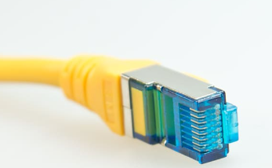

HDMI

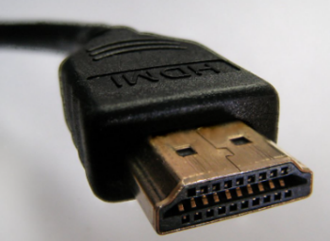

USB

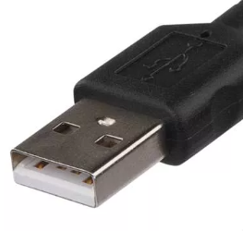

KOAX

